МУНИЦИПАЛЬНОЕ КАЗЕННОЕ ОБЩЕОБРАЗОВАТЕЛЬНОЕ УЧРЕЖДЕНИЕ
«СРЕДНЯЯ ОБЩЕОБРАЗОВАТЕЛЬНАЯ ШКОЛА №19»

«РАССМОТРЕНО»  на заседании ШМО  педагогов дополнительного образования  Руководитель:_________  Чорная Н. А. | «СОГЛАСОВАНО»  Заместитель директора  МКОУ «СОШ №19»  _______________ | «РЕКОМЕНДОВАНО К ПРИНЯТИЮ»  на педагогическом совете  МКОУ «СОШ №19»  Протокол №___от_____ | «УТВЕРЖДАЮ»  Директор  «МКОУ СОШ №19»  Наседкина Н.Ю. ____________

ДОПОЛНИТЕЛЬНАЯ ОБЩЕРАЗВИВАЮЩАЯ ПРОГРАММА
« ЛОГО - СЕНСОРИКА»

Направленность: социально – гуманитарная
Возраст обучающихся: 7-14 лет
Срок реализации: 1 год
Составитель: Сысоева О. А. педагог дополнительного образования

г. Новомосковск, 2025 г.
ПОЯСНИТЕЛЬНАЯ ЗАПИСКА
Дополнительная общеразвивающая программа «Лого - сенсорика» (далее – Программа) реализуется по социально - гуманитарной направленности. Уровень Программы: стартовый, который предполагает минимальную сложность материала, предлагаемого для использования программы.
Сенсорное воспитание -основа умственного развития ребёнка! Общеизвестно, что начальная школа закладывает фундамент успешного обучения детей в целом. Упущения на этой ступени обучения проявляются несформированностью общеучебных умений и навыков, стойкими неуспехами в учёбе, негативным отношением к школе, что бывает трудно и почти невозможно скорригировать и компенсировать. А от того, как сложится для ребёнка школьная жизнь, зависит в дальнейшем его социализация и интеграция в общество. Всё это еще в большей мере касается детей с ОВЗ, с пониженными способностями к обучению в следствие интеллектуальных и коммуникативных отклонений в развитии.
Сенсорное развитие ( от латинского sensus - чувство, ощущуение) предполагает формирование у ребёнка процессов восприятия и представлений о предметах, объектах и явлениях окружающего мира. Ребёнок рождается на свет с готовыми к функционированию органами чувств. Но это лишь предпосылки для восприятия окружающей действительности. Полноценное сенсорное развитие осуществляется только в процессе сенсорного воспитания, когда у детей целенапрвленно формируются эталонные представления о цвете, форме, величине, о признаках и свойствах различных предметов и материалов, их положении в пространстве, развиваются все виды восприятия, тем самым закладывается основа для развития умственной деятельности, развития речи,
коммуникации с окружающим миром. Сеносорное воспитание создаёт необходимые предпосылки для формирования психических функций, имеющих первостепенное значение для возможности дальнейшего обучения. Сенсорное воспитание - это развитие зрительного, слухового, тактильного, кинетического, кинестетического, вкусового и других видов ощущений и восприятий. Восприятие представляет собой процесс непосредственного контакта с окружающей средой. Физиологической основой восприятия является условно - рефлекторная деятельность внутрианализаторного и межанализаторного комплекса нервных связей, обеспечивающих целостность и предметность окружающих явлений. Это необходимый этап познания, который связан с мышлением, памятью, вниманием, направляется мотивацией и имеет аффективно - эмоциональную окраску. Психологическая наука и практика (В. Н. Аванесова, Э. Г. Пилюгина, Н. Н. Подьяков и др.) убедительно доказали, что знания, получаемые словесным путём и неподкреплённые чувственным опытом, неясны, неотчётливы и непрочны, порой весьма фантастичны, а это означает, что нормальное умственное развитие без опоры на полноценное восприятие. Создание целостного образа, учитывающего все свойства предмета, возможно лишь в том случае, если ребёнок овладел поисковыми способами ориентирования при выполнении задания. С этой целью следует научить его планомерному наблюдению за объектом, рассматриванию, ощупыванию и обследованию.В процессе обучения сенсорному восприятию ребёнок должен овладеть своеобразными чувственными мерками, которые сложились исторически - сенсорными эталонами - для определения отношений выявленных свойств и качеств данного предмета к свойствам и качествам других предметов. Только тогда появится точность восприятия, сформируется способность анализировать свойства предметов, сравнивать их, обобщать, сопоставлять результаты восприятия.
Программа своевременна и актуальна потому, что прежде всего, способствует созданию условий для комплексного развития ребёнка с ОВЗ - развитие сенсорной системы, мелкой и общей моторики, общего развития речи, коммуникативных и творческих качеств, логического мышления. Вместе с этим данная Программа может быть реализована для детей с норматипичным развитием для тренировки сенсорного восприятия, развития графомоторных навыков, логики, речи. Ранний этап развития ребёнка предполагает формирование широкой ориентировки в предметном окружении, т.е. не только традиционное ознакомление с цветом, формой, величиной предметов, но и совершенствование звукового анализа речи, формирование музыкального слуха, развитие мышечного чувства с учётом той важной роли, которую играют эти процессы в осуществлении музыкальной, изобразительной деятельности, речевого общения, простейших трудовых операций. Необходимость точно и полно воспринимать свойства предметов постоянно возникает перед ребёнком и, соответственно, он должен эти свойства воссоздать в процессе своей деятельности, так как от того, насколько успешно осуществляется восприятие, зависит результат дальнейшей деятельности. При планировании коррекционной работы объединения учитывались:
- индивидуальный подход к каждому ребёнку с учётом его возрастных и индивидуальных особенностей;
- положительная мотивация выполнения заданий;
- чередование различных видов деятельности.
Программа посредством комплексного подхода помогает ребёнку освоить сенсорные эталоны, включить их на занятие в окружающую среду, закрепить игровыми заданиями, практическими действиями и речью. Программа разбита на модули:
- Тактильно - двигательное восприятие
- Эмоционально - волевая сфера
- Развитие слухового восприятия
- Развитие зрительного восприятия
- Восприятие формы, величины, цвета
- Восприятие особых свойств предметов (вкус, запах, вес)
- Восприятие пространства и времени
- Графомоторные навыки
- Логика на слух
Таким образом в каждом модуле определены темы занятия. Ребёнку предлагается выполнить различные действия и задания по теме занятия. Первый этап занятия - практический - предполагает под собой действия ребёнка по инструкции педагога. Далее второй этап занятия - речевые упражнения и игровые задания на тему занятия. Третий этап занятия - рефлексия - закрепление полученных знаний по теме занятия. На каждом занятии ребёнок зрительно, тактильно, аудиально, в виде практических, дидактических и игровых заданий получает объёмные насыщенные занятия, которые мотивируют, заинтересовывают, запоминаются и не обременительны для ребёнка за счёт частой смены деятельности. Обязательно на каждом занятии предусмотрены двигательные разминки и релаксационные упражнения, музыкальные паузы.
Отличительные особенности Программы в том, что в процессе обучения участвуют дети с ограниченными возможностями здоровья и с общим недоразвитием речи в силу различных физиологических или психических причин, как вторичный дефект, что гораздо сложнее в логопедической работе. Именно поэтому Программа предполагает индивидуальное обучение и направление на развитие личностного, сенсорного, коммуникативного и речевого развития ребёнка, развитие логики и произвольного внимания.
Основной формой осуществления образовательного процесса является занятие, которое включает в себя следующие виды работы:
- Развитие сенсорной сферы, мелкой и общей моторики.
- Развитие коммуникативных и творческих качеств.
- Развитие речи.
- Развитие ориентирования в пространстве, мышления, памяти, внимания, воображения, логики, графомоторных навыков.
Программа определяет основные направления и содержание деятельности учащихся и педагога, а также условия ее реализации и результаты, организационные и методические особенности.
Программа рассчитана на учащихся от 7 до 14 лет. Категория учащихся - дети младшего школьного возраста. Количество учащихся в группе 1 человек.
Программа рассчитана на девять месяцев обучения. Общее количество учебных часов, запланированных на весь период обучения, необходимых для освоения Программы - 72 часа. Данное количество часов определено ее содержанием и прогнозируемыми результатами.
Форма обучения – очная.
Особенности организации образовательного процесса: традиционная. Образовательный процесс организован в соответствии с учебным планом, календарным учебным графиком объединения по интересам.
Режим занятий, периодичность и продолжительность: занятия с группой проводятся в течение учебного года, общее количество часов за время обучения - 72 часа; Продолжительность одного занятия с детьми данного возраста соответствует академическому часу для данного возраста с ОВЗ: от 7 до 14 лет - 40 минут. Занятия проводится индивидуально два раза в неделю.
Цель Программы: развитие сенсорной сферы ребёнка; коммуникативное развитие; развитие речи ребёнка; развитие мышления, памяти, внимания, воображения, логики и творчества.
Задачи:
Предметные:
-формировать произвольные, координированные движения мелкой и общей моторики;
-уметь различать форму предметов;
- уметь измерять и сравнивать длину, ширину, высоту предметов;
- уметь различать цвета и оттенки;
- развитие планомерного и точного выполнения инструкции;
- развивать все компоненты речи (лексический, граматический, звукопроизносительный);
- развитие графомоторных навыков;
- развивать память, внимание,логическое мышление, воображение.
Метопредметныеные:
-развивать коммуникативные умения и навыки: умение слушать собеседника, умение пользоваться речью;
- воспитание у детей доброжелательного отношения к окружающим людям, бережного отношения к природе, животным.
Личностные:
- воспитание личностных качеств обучающихся, таких как: самостоятельность, аккуратность, внимательность, настойчивость, терпение и трудолюбие, усидчивость, умение доводить начатое дело до конца;
- укреплять физическое и психическое здоровье;
- развивать интерес и мотивацию к новым видам деятельности;
- прививать функции контроля, самоконтроля;
- воспитывать чувство уверенности в себе и в своих силах.
№ п/п | Название раздела, темы | Количество часов |  |  | Формы контроля
№ п/п | Название раздела, темы | всего | теория | Прак-тика
 | Введение в программу. Инструктаж по технике безопасности | 1 | 0,5 | 0,5 | Диагностика
1. | Тактильно- двигательное восприятие | 8 | 2 | 6 | Беседа, наблюдение, игра
2. | Эмоционально - волевая сфера | 6 | 2 | 6 | Беседа, наблюдение, игра
3. | Развитие слухового восприятия | 8 | 2 | 6 | Беседа, наблюдение, игра
4. | Развитие зрительного восприятия | 8 | 2 | 6 | Беседа, наблюдение, игра
5. | Восприятие формы, величины, цвета | 8 | 2 | 6 | Беседа, наблюдение, игра
6. | Восприятие особых свойств предметов (вкус, запах, вес) | 8 | 2 | 6 | Беседа, наблюдение, игра
7. | Восприятие пространства и времени | 8 | 1 | 5 | Беседа, наблюдение, игра
8. | Графомоторные навыки | 8 | 2 | 6 | Беседа, наблюдение, игра
9. | Логика на слух | 8 | 2 | 6 | Беседа, наблюдение, игра
 | Итоговое занятие | 1 | 0,5 | 0,5 | Диагностика
 | ИТОГО: | 72 | 18 | 54
Учебный план

Содержание Программы
1 год обучения
Тема 1: Введение в Программу. Инструктаж по технике безопасности
(1 час)
Теория: правила по технике безопасности, пожарной безопасности и правила внутреннего распорядка учащихся.
Практика: игры на развитие речи и мелкой моторики.
Раздел 1. Тактильно - двигательное восприятие(8 часов)
Тема 1: Крупная моторика.
(1 час)
Теория: значение и правила выполнения упражнений.
Практика: упражнения на развитие крупной моторики и саморегуляции: «Разминка»; «Зарядка», «Упражнения с мячом», «Упражнения с гантелями», «Упражнения по подражанию», «Упражнения на слух»; «Игры на меткость». Дидактические задания на логику.
Тема 2: Нейросетка.
(1 час)
Теория: значение и правила выполнения упражнений .
Практика: упражнения на развитие саморегуляции и координации: «Повтори за мной»; «Движение по команде», «Пройди маршрут», «Ножка - ладошка», «Назови ласково», «Навигатор»; «Ягоды - грибочки». Дидактические задания на логику.
Тема 3: Тактильные массажёры.
(1 час)
Теория: значение и правила выполнения упражнений.
Практика: упражнения на развитие мелкой и крупной моторики с различными массажёрами: «Суджок мячи- комплекс упражнений»; «Массажёры для стопы- упражнения», «Тактильная дорожка», «Массажер «Морские камушки - упражнения», «Тактильный круг - балансир - упражнения», игра «Золушка». Дидактические задания на логику.
Тема 4: Игры с кольцами и препятствиями.
(1 час)
Теория: значение и правила выполнения упражнений.
Практика: упражнения на развитие координации, меткости, крупной мелкой моторики: «Кольцеброс»; «Дорожка из обручей», «Прыжки в высоты через препятствия», «Тунель», «Рельсы - шпалы», «Полоса препятствий». Дидактические задания на логику.
Тема 5: Суджок игры.
(1 час)
Теория: значение и правила выполнения упражнений.
Практика: упражнения на развитие мелкой и крупной моторикой с использованием суджок мячей: «Комплекс игр с суджок мячами для рук»; «Комплекс игр с суджок мячами для ног». Дидактические задания на логику.
Тема 6: Пальчиковая гимнастика.
(1 час)
Теория: значение и правила выполнения упражнений.
Практика: упражнения на развитие мелкой моторики по карточкам - заданиям. Дидактические задания на логику.
Тема 7:Игры для мелкой моторики.
(1 час)
Теория: значение и правила выполнения упражнений.
Практика: игры на развитие мелкой моторики: « Мозаика»; «Трубопровод»; «Лего; «Дженга»; «Волшебный мешочек»; «Сыщик». Дидактические задания на логику.
Тема 8: Йога - алфавит .
(1 час)
Теория: значение и правила выполнения упражнений.
Практика: упражнения на развитие гибкости, крупной моторики по карточкам - заданиям. Дидактические задания на логику.
Раздел ⅠⅠ. Эмоционально - волевая сфера(8 часов)
Тема 1: Эмоции
(1 час)
Теория: знакомство с эмоциями, правила выполнения упражнений.
Практика: изучение эмоций по наглядному материалу (плакат эмоций, карточки), упражнения - игры на развитие понимания эмоций: «Смайлики»; «Повтори», «Покажи эмоцию по описанию». Дидактические задания на логику.
Тема 2: Составление рассказа по картинкам
(1 час)
Теория: значение и правила выполнения упражнений..
Практика: упражнения - игры на развитие понимания эмоций: «Составь предложение по картинкам», «Составь небольшой рассказ по картинкам»; «Угадай эмоцию главного героя рассказа». Дидактические задания на логику.
Тема 3:поделка «Эмоции».
(1 час)
Теория: техника выполнения поделки.
Практика: выполнение поделки по выбранной эмоции: «Аппликация - мой кролик». Дидактические задания на логику.
Тема 4: рисунок семьи.
(1 час)
Теория: техника выполнения рисунка.
Практика: выполнение рисунка, теория темы. Упражнения на развитие речи с использованием рисунка: «Опиши эмоции». Дидактические задания на логику.
Тема 5: я побеждаю страхи.
(1 час)
Теория: значение и правила выполнения упражнений.
Практика: упражнения на развитие понимания эмоций и речи с использованием рассказов из книги «Я побеждаю страхи». Дидактические задания на логику.
Тема 6: я побеждаю страхи.
(1 час)
Теория: значение и правила выполнения упражнений.
Практика: упражнения на развитие понимания эмоций и речи с использованием рассказов из книги «Я побеждаю страхи». Дидактические задания на логику.
Раздел ⅠⅠⅠ. Развитие слухового восприятия (8 часов)
Тема 1: музыкальные инструменты.
(1 час)
Теория: значение и правила выполнения упражнений.
.Практика: знакомство со звучанием различных музыкальных инструментов, упражнения на развитие слухового восприятия. Дидактические задания на логику.
Тема 2: ритмические ряды.
(1 час)
Теория: значение и правила выполнения упражнений.
Практика: упражнения на развитие слухового восприятия посредством ритмических упражнений: «Простые ритмические ряды»; «Сложные ритмические ряды», «Повтори ритмический ряд», «Придумай ритмический ряд». Дидактические задания на логику.
Тема 3: игра «Определи звук».
(1 час)
Теория: значение и правила выполнения упражнений.
Практика: упражнения на развитие слухового восприятия: «Шумные коробочки»; «Маракасы», «Громко - тихо», «Следуй за колокольчиком». Дидактические задания на логику.
Тема 4: игра «Шум природы»
(1 час)
Теория: значение и правила выполнения упражнений.
Практика: упражнения на развитие слухового восприятия: «Звуки леса»; «Звуки города», «Звуки села». Дидактические задания на логику.
Тема 5: игра «Пение птиц»
(1 час)
Теория: значение и правила выполнения упражнений.
Практика: упражнения на развитие слухового восприятия: «Зимующие и перелётные птицы»; «Голоса птиц»; «Какая птица поёт?», «Поймай птичку». Дидактические задания на логику.
Тема 6: игра «Действия на слух»
(1 час)
Теория: значение и правила выполнения упражнений.
Практика: упражнения на развитие слухового восприятия: «Ускорение и замедление движения под изменение звука музыки»; «Действия по команде», «Повтори ритм на музыкальном инструменте», игра «Колокольчик», игра «Холодно - горячо», игра «Высокий и низкий звук». Дидактические задания на логику.
Тема 7: игра «Задания на слух».
(1 час)
Теория: значение и правила выполнения упражнений.
Практика: упражнения на развитие речи слухового восприятия «Шагаем и танцуем»; «Высокий и низкий звук», «Ударь в бубен», «Далеко - близко», «Различай весёлую и грустную музыку», «Слушай и выполняй». Дидактические задания на логику.
Тема 8: музыкальные аудио - сказки.
(1 час)
Теория: значение и правила выполнения упражнений.
Практика: упражнения на развитие слухового восприятия: «Перескажи сказку»; «Перечисли героев сказки». Дидактические задания на логику.
Раздел ⅠⅤ. Развитие зрительного восприятия. (8часов)
Тема 1: цвета
(1 час)
Теория: значение и правила выполнения упражнений..
Практика: упражнения на развитие зрительного восприятия: «Рисуем радугу»; игра «Сортируем цвета», «Повтори узор», «Разукрасим по инструкции», «Перечисли цвета». Дидактические задания на логику.
Тема 2: оттенки.
(1 час)
Теория: значение и правила выполнения упражнений.
Практика: упражнения на развитие зрительного восприятия: «Смешивание цвета»; «Изучение оттенков и их названия», «Создай определённый оттенок», «Придумай свой оттенок», «Пальчиковое рисование», «Перечисли цвета и оттенки». Дидактические задания на логику.
Тема 3: нейро - игры.
(1 час)
Теория: значение и правила выполнения упражнений.
Практика: упражнения и игры на развитие зрительного восприятия по альбому «Нейро - игры»; подвижные нейро - игры . Дидактические задания на логику.
Тема 4: нейро - игры.
(1 час)
Теория: значение и правила выполнения упражнений..
Практика: упражнения и игры на развитие зрительного восприятия по альбому «Нейро - игры»; подвижные нейро - игры . Дидактические задания на логику.
Тема 5: поделка: «Повтори узор».
(1 час)
Теория: значение и правила выполнения упражнений.
Практика: выполнение поделки, теория темы с наглядным примером в технике тесто -пластике; упражнение: «Перечисли цвета и оттенки на узоре». Дидактические задания на логику.
Тема 6: пазлы.
(1 час)
Теория: значение и правила выполнения упражнений..
Практика: упражнения и игры на развитие зрительного восприятия: «Собери картинку»; «Назови цвета и оттенки на картинке», «Найди названный фрагмент пазла»; «Разбери пазл по цветам». Дидактические задания на логику.
Тема 7: поделка «Мозаичная фреска».
(1 час)
Теория: техника выполнения поделки.
Практика: выполнение поделки, теория темы с наглядным примером в технике тесто -пластике; упражнение: «Перечисли цвета и оттенки на узоре». Дидактические задания на логику.
Тема 8: игры на зрительное восприятие.
(1 час)
Теория: значение и правила выполнения упражнений.
Практика: упражнения на развитие зрительного восприятия: «Дальше - ближе»; «Разделить на заданное количество частей», «Выше - ниже», «Найди отличие», «Найди пару», «Нелепицы». Дидактические задания на логику.
Раздел Ⅴ. Восприятие формы и величины. (8часов)
Тема 1: геометрические формы.
(1 час)
Теория: значение и правила выполнения упражнений.
Практика: упражнения на развитие восприятия формы и величины: «Геометрические фигуры»; «Головоломки», «Группировка по форме», «Составь из частей целое», «Найди предмет такой же формы», «Зрительный и слуховой диктант геометрических фигур». Дидактические задания на логику.
Тема 2: игры с геометрическими фигурами.
(1 час)
Теория: значение и правила выполнения упражнений.
Практика: игры и упражнения на развитие восприятия формы и величины: «Тетрис»; «Головоломки из геометрических фигур», «Сортер», «Танграм». Дидактические задания на логику.
Тема 3: сравнение форм и предметов.
(1 час)
Теория: значение и правила выполнения упражнений.
Практика: игры и упражнения на развитие восприятия формы и величины: «Найди пару»; «Сортер», «Продолжи ряд», «Найди лишнее». Дидактические задания на логику.
Тема 4: сравнение величин.
(1 час)
Теория: значение и правила выполнения упражнений
Практика: игры и упражнения на развитие восприятия формы и величины: «Найди пару»; «Сортер», «Продолжи ряд», «Самая длинная, самая короткая», «Измерение расстояния между предметами»; «Матрёшки». Дидактические задания на логику.
Тема 5: нейро - игры.
(1 час)
Теория: значение и правила выполнения упражнений.
Практика: игры и упражнения на развитие восприятия формы и величины «Нейроупражнения с геометрическими фигурами». Дидактические задания на логику.
Тема 6: поделка «Аппликация из геометрических фигур».
(1 час)
Теория: техника выполнения поделки.
Практика: выполнение поделки, теория темы с наглядным примером:: «Аппликация из геометрических фигур». Дидактические задания на логику.
Тема 7: дидактические задания.
(1 час)
Теория: значение и правила выполнения упражнений
Практика: игры, дидактические задания и упражнения на развитие восприятия формы и величины предметов. Дидактические задания на логику.
Тема 8: рисунок из геометрических фигур.
(1 час)
Теория: техника выполнения рисунка.
Практика: выполнение рисунка, теория темы с наглядным примером: «Рисунок из геометрических фигур с помощью трафаретов». Дидактические задания на логику.
Раздел ⅤⅠ. Восприятие пространства и времени. (8часов)
Тема 1: игры на ориентирование в пространстве.
(1 час)
Теория: значение и правила выполнения упражнений.
Практика: игры и упражнения на развитие речи ориентирования в пространстве: «Ориентирование в собственном теле»; «Повтори», «Ориентирование на слух», «Ориентирование по примеру», «Муха», «Дизайнер». Дидактические задания на логику.
Тема 2: компас.
(1 час)
Теория: значение и правила выполнения упражнений.
Практика: игры и упражнения на развитие ориентирования в пространстве: «Стороны света»; «Сыщик», «Почтальон», «Турист». Дидактические задания на логику.
Тема 3: дидактические задания на тему пространства.
(1 час)
Теория: значение и правила выполнения упражнений.
Практика: упражнения на развитие ориентирования в пространстве: «Лабиринт»; «Соедини по точкам», «Пройди маршрут», «Координаты», «Соедини по схеме», «Построй маршрут». Дидактические задания на логику.
Тема 4: понятие времени, часы (циферблат, стрелки часов).
(1 час)
Теория: значение и правила выполнения упражнений
Практика: упражнения для понимания времени и часов: «Что такое часики?»; «Циферблат», «Стрелки», «Часы, минуты, секунды», «Секундомер». Дидактические задания на логику.
Тема 5: час, минута, секунда.
(1 час)
Теория: значение и правила выполнения упражнений
Практика: задания и упражнения на развитие ориентирования во времени по часам. Дидактические задания на логику.
Тема 6: сутки, дни недели, месяцы, сезоны года.
(1 час)
Теория: значение и правила выполнения упражнений.
Практика: упражнения на развитие ориентирования : «Утро, день, вечер, ночь»; игра «Поезд - дни недели», «Календарь», «Сезоны года», «Месяцы сезонов». Дидактические задания на логику.
Тема 7: игра « Почтальон».
(1 час)
Теория: повторение по теме.
Практика: игры и задания по теме раздела на закрепление полученных знаний. Дидактические задания на логику.
Тема 8: игра «Навигатор».
(1 час)
Теория: повторение по теме.
Практика: игры и задания по теме раздела на закрепление полученных знаний. Дидактические задания на логику.
Раздел ⅤⅠⅠ. восприятие особых свойств предметов (вкус, запах, вес). (8 часов)
Тема 1: вкус .
(1 час)
Теория: значение и правила выполнения упражнений.
Практика: упражнения на развитие вкусовых ощущений: «Знакомство со вкусами - солёное, сладкое, горькое, кислое»; «Определи на вкус»; «Вкусовые баночки»; «Назови и опиши вкус продуктов». Дидактические задания на логику.
Тема 2: поделка «Любимый вкус».
(1 час)
Теория: техника выполнения поделки.
Практика: выполнение поделки, теория темы с наглядным примером. Дидактические задания на логику.
Тема 3: запах.
(1 час)
Теория: значение и правила выполнения упражнений.
Практика: упражнения на развитие обоняния: «Знакомство с запахами»; «Опиши запах», «Угадай аромат», «Коробочки ароматов». Дидактические задания на логику.
Тема 4: поделка «Любимый аромат».
(1 час)
Теория: техника выполнения поделки.
Практика: выполнение поделки, теория темы с наглядным примером. Дидактические задания на логику.
Тема 5: вес.
(1 час)
Теория: значение и правила выполнения упражнений..
Практика: упражнения на развитие понятия веса: «Тяжёлое - лёгкое»; «Размер предмета и вес», «Измеряем вес предметов», «Угадай предмет по весу». Дидактические задания на логику.
Тема 6: поделка «Тяжёлый - лёгкий».
(1 час)
Теория: техника выполнения поделки.
Практика: выполнение поделки, теория темы с наглядным примером. Дидактические задания на логику.
Тема 7: температура предметов.
(1 час)
Теория: значение и правила выполнения упражнений.
Практика: упражнения на развитие понятия температуры окружающих предметов: «Горячий, тёплый, холодный»; «Сравни температуру», «Найди пару», «Опиши предмет», «Каким бывает предмет?». Дидактические задания на логику.
Тема 8: игра «Противоположности».
(1 час)
Теория: значение и правила выполнения упражнений.
Практика: закрепление полученных знаний о качествах предметов в игре. Дидактические задания на логику.
Раздел ⅤⅠⅠⅠ. Графомоторные навыки. (8часов)
Тема 1: пальчиковое рисование.
(1 час)
Теория: значение и правила выполнения упражнений.
Практика: задания и упражнения на развитие мелкой моторики по средством техники пальчикового рисования и разукрашивания. Дидактические задания на логику.
Тема 2: контур.
(1 час)
Теория: значение и правила выполнения упражнений.
Практика: задания и упражнения на развитие мелкой моторики по средством выделения, обведения, соединения, вырезания ножницами по контуру рисунка. Дидактические задания на логику.
Тема 3: штриховка.
(1 час)
Теория: значение и правила выполнения упражнений.
Практика: задания и упражнения на развитие мелкой моторики по средством техники штрихования. Дидактические задания на логику.
Тема 4: лабиринты.
(1 час)
Теория: значение и правила выполнения упражнений.
Практика: задания и упражнения на развитие мелкой моторики и мышления. Дидактические задания на логику.
Тема 5: раскраски.
(1 час)
Теория: техника выполнения поделки.
Практика: задания и упражнения на развитие мелкой моторики по средством разукрашивания. Дидактические задания на логику.
Тема 6: трафарет.
(1 час)
Теория: значение и правила выполнения упражнений.
Практика: задания и упражнения на развитие мелкой моторики по средством трафарета. Дидактические задания на логику.
Тема 7: дидактические задания.
(1 час)
Теория: значение и правила выполнения упражнений.
Практика: дидактические задания и упражнения на закрепление пройденного материала. Дидактические задания на логику.
Тема 8: дидактические задания.
(1 час)
Теория: значение и правила выполнения упражнений.
Практика: дидактические задания и упражнения на закрепление пройденного материала. Дидактические задания на логику.
Раздел ⅠⅩ. Логика на слух. (8часов)
Тема 1: вопросы проверки словесно - логического мышления.
(1 час)
Теория: значение и правила выполнения упражнений.
Практика: выполнение заданий. Дидактические задания на логику.
Тема 2: задание «Исключение»
(1 час)
Теория: значение и правила выполнения упражнений.
Практика: выполнение заданий. Дидактические задания на логику.
Тема 3: задание «Продолжи предложение»
(1 час)
Теория: значение и правила выполнения упражнений.
Практика: выполнение заданий. Дидактические задания на логику.
Тема 4: задание «Соотнесение»
(1 час)
Теория: значение и правила выполнения упражнений.
Практика: выполнение заданий. Дидактические задания на логику.
Тема 5: задание «Определение лишнего на слух».
(1 час)
Теория: значение и правила выполнения упражнений.
Практика: выполнение заданий. Дидактические задания на логику.
Тема 6: задание «Обобщение на слух»
(1 час)
Теория: значение и правила выполнения упражнений.
Практика: выполнение заданий. Дидактические задания на логику.
Тема 7: задание « Смысловая связь на слух»
(1 час)
Теория: значение и правила выполнения упражнений.
Практика: выполнение заданий. Дидактические задания на логику.
Тема 8: задание «Анализ рассказа по вопросам»
(1 час)
Теория: значение и правила выполнения упражнений.
Практика: выполнение заданий. Дидактические задания на логику.
Тема 2: Итоговое занятие: диагностика (1 час)

Планируемый результат
В процессе занятий по Программе учащиеся должны
Предметные:
- уметь произвольно, скоординированно выполнять движения мелкой и общей моторики;
-уметь различать форму предметов;
- уметь измерять и сравнивать длину, ширину, высоту предметов;
- уметь различать цвета и оттенки;
- уметь планомерного и точного выполнения инструкции;
-использовать в речи все компоненты (лексический, граматический, звукопроизносительный);
- улучшить графомоторные навыки;
- улучшить память, внимание,логическое мышление, воображение.
Личностные:
- развить интерес и мотивацию к новым видам деятельности;
- воспитать потребность в здоровом образе жизни;
- привить функции контроля, самоконтроля;
- воспитывать чувство уверенности в себе и в своих силах.
Метопредметные:
- применять коммуникативные умения и навыки: умение слушать собеседника, умение пользоваться речью, умение эмоционально сопереживать;
- развитие всех компонентов речи.

Календарные учебный график - (Приложение 1)

➢ Условия реализации программы
- Материально - техническое обеспечение: учебный кабинет, ноутбук.
- Информационное обеспечение: аудио -, фото -, интернет источники, печатные издания.
- Кадровое обеспечение: педагог дополнительного образования.
- Учебно - методические ресурсы: Программа, разработки занятий и мероприятий, стенды, информационные материалы, дидактический, наглядный и раздаточный материал, специальная литература.
Оборудование, дидактические материалы:
Наглядные пособия, сюжетно - тематические картинки, картотека речевых игр, зрительной гимнастики, двигательных разминок, пособия для развития дыхания, зеркало, дидактические игры, картон, пластилин, солёное тесто, ножницы, клей, кисточки, трафареты, биссер, настольные игры и инвентарь для развития мелкой моторики и крупной моторики.
Технические средства обучения:
- ноутбук, проектор.

Формы аттестации и контроля
Для определения результативности освоения Программы, отражения достижения целей и задач, согласно учебному плану используются следующие формы контроля:
- текущий контроль: беседа, наблюдение, игра;
- входной контроль и промежуточная аттестация - диагностика (Приложение 2, 3)

Формы отслеживания и фиксации образовательных результатов:
-электронный журнал учёта работы педагога дополнительного образования;
-видеозапись;
-благодарственное письмо, грамота;
-фотоматериалы.
Оценочные материалы
С целью определения достижения учащимися планируемых результатов используются результаты входной и итоговой диагностик (Приложение 2, 3, 4), в которых диагностируются:
- способность выполнения поделки по образцу самостоятельно;
- развитие речи ребёнка в соответствии с возрастной нормой.

Методическое обеспечение Программы
Методическое обеспечение Программы: дидактические игры, логопедические карточки и пособия.
Методы обучения:
- словесный;
- наглядный;
- практический;
- объяснительно - результативный;
- репродуктивный;
- игровой.
Методы воспитания:
- упражнение;
- убеждение;
- поощрение;
- стимулирование;
- мотивация.

Формы организации учебного занятия:
- игра;
- выставка;
- итоговые занятия;
- диагностика.
Педагогические технологии
- Технология индивидуализации обучения.
- Технология дифференцированного обучения.
- Технология развивающего обучения.
- Технология игровой деятельности.
- Здоровьесберегающая технология.
Алгоритм (структура) учебного занятия
Структура занятия – общепринятая (состоит из трех частей: подготовительной, основной и заключительной). Каждое занятие - это единое целое, где все элементы тесно взаимосвязаны друг с другом.
Подготовительная часть занятия занимает 5-15% общего времени. Задачи этой части сводятся к тому, чтобы подготовить учащихся к занятию посредством разминки - артикуляционной, дыхательной, пальчиковой гимнастики.
Основная часть занимает 70-80% общего времени. В этой части решаются все основные задачи, поставленные на занятии. Проходит теоретическая часть занятия - объяснение этапов предстоящей работы в создании поделки. Поэтапная работа по выполнению поделки. Осуществляется основная работа над развитием сенсорного восприятия, развитие речи, мышления, внимания, логики. Задания на отработку темы занятия: теоретические, дидактические и практические задания. Проводятся подвижные игры - пятиминутки. Заключительная часть занятия длится 3-5% общего времени, включающая релаксационные упражнения. Подводится итог занятия.
Занятия направлены на общее развитие ребёнка, на приобретение устойчивого интереса, мотивации к творческим, развивающим и познавательным заданиям.

Рабочая программа
«ЛОГО-ЛЕПКА»
1 год обучения
Группа 1/1
Цель Программы: развитие сенсорной сферы ребёнка; коммуникативное развитие; развитие речи ребёнка; развитие мышления, памяти, внимания, воображения, логики и творчества.
Задачи:
Предметные:
-формировать произвольные, координированные движения мелкой и общей моторики;
-уметь различать форму предметов;
- уметь измерять и сравнивать длину, ширину, высоту предметов;
- уметь различать цвета и оттенки;
- развитие планомерного и точного выполнения инструкции;
- развивать все компоненты речи (лексический, граматический, звукопроизносительный);
- развитие графомоторных навыков;
- развивать память, внимание,логическое мышление, воображение.
Метопредметныеные:
-развивать коммуникативные умения и навыки: умение слушать собеседника, умение пользоваться речью;
- воспитание у детей доброжелательного отношения к окружающим людям, бережного отношения к природе, животным.
Личностные:
- воспитание личностных качеств обучающихся, таких как: самостоятельность, аккуратность, внимательность, настойчивость, терпение и трудолюбие, усидчивость, умение доводить начатое дело до конца;
- укреплять физическое и психическое здоровье;
- развивать интерес и мотивацию к новым видам деятельности;
- прививать функции контроля, самоконтроля;
- воспитывать чувство уверенности в себе и в своих силах.
Категория обучающихся: возраст – 9 лет, инвалидность. Занятия проходят индивидуально.
Программа рассчитана на девять месяцев обучения. Общее количество учебных часов, запланированных на весь период обучения – 72.
Форма обучения – очная.
В неделю проводится 2 занятия. Продолжительность одного занятия составляет 40 мин.
№ п/п | Название раздела, темы | Количество часов |  |  | Формы контроля
№ п/п | Название раздела, темы | всего | теория | Прак-тика
 | Введение в программу. Инструктаж по технике безопасности | 1 | 0,5 | 0,5 | Диагностика
1. | Тактильно- двигательное восприятие | 8 | 2 | 6 | Беседа, наблюдение, игра
2. | Эмоционально - волевая сфера | 6 | 2 | 6 | Беседа, наблюдение, игра
3. | Развитие слухового восприятия | 8 | 2 | 6 | Беседа, наблюдение, игра
4. | Развитие зрительного восприятия | 8 | 2 | 6 | Беседа, наблюдение, игра
5. | Восприятие формы, величины, цвета | 8 | 2 | 6 | Беседа, наблюдение, игра
6. | Восприятие особых свойств предметов (вкус, запах, вес) | 8 | 2 | 6 | Беседа, наблюдение, игра
7. | Восприятие пространства и времени | 8 | 1 | 5 | Беседа, наблюдение, игра
8. | Графомоторные навыки | 8 | 2 | 6 | Беседа, наблюдение, игра
9. | Логика на слух | 8 | 2 | 6 | Беседа, наблюдение, игра
 | Итоговое занятие | 1 | 0,5 | 0,5 | Диагностика
 | ИТОГО: | 72 | 18 | 54

Планируемый результат
В процессе занятий по Программе учащиеся должны
Предметные:
- уметь произвольно, скоординированно выполнять движения мелкой и общей моторики;
-уметь различать форму предметов;
- уметь измерять и сравнивать длину, ширину, высоту предметов;
- уметь различать цвета и оттенки;
- уметь планомерного и точного выполнения инструкции;
-использовать в речи все компоненты (лексический, граматический, звукопроизносительный);
- улучшить графомоторные навыки;
- улучшить память, внимание,логическое мышление, воображение.
Личностные:
- изучить сложно доступные для детей с ОВЗ понятия (разделы программы);
- развить интерес и мотивацию к новым видам деятельности;
- воспитать потребность в здоровом образе жизни;
- привить функции контроля, самоконтроля;
- воспитывать чувство уверенности в себе и в своих силах.
Метопредметные:
- применять коммуникативные умения и навыки: умение слушать собеседника, умение пользоваться речью, умение эмоционально сопереживать;
- развитие всех компонентов речи.
Формы аттестации и контроля
Для определения результативности освоения Программы, отражения достижения целей и задач, согласно учебному плану используются следующие формы контроля:
- текущий контроль: беседа, наблюдение, игра;
- входной контроль и промежуточная аттестация - диагностика (Приложение 2, 3)

Рабочая программа
«ЛОГО ЛЕПКА»
1 год обучения
Группа 1/2
Цель Программы: развитие сенсорной сферы ребёнка; коммуникативное развитие; развитие речи ребёнка; развитие мышления, памяти, внимания, воображения, логики и творчества.
Задачи:
Предметные:
-формировать произвольные, координированные движения мелкой и общей моторики;
-уметь различать форму предметов;
- уметь измерять и сравнивать длину, ширину, высоту предметов;
- уметь различать цвета и оттенки;
- развитие планомерного и точного выполнения инструкции;
- развивать все компоненты речи (лексический, граматический, звукопроизносительный);
- развитие графомоторных навыков;
- развивать память, внимание,логическое мышление, воображение.
Метопредметныеные:
-развивать коммуникативные умения и навыки: умение слушать собеседника, умение пользоваться речью;
- воспитание у детей доброжелательного отношения к окружающим людям, бережного отношения к природе, животным.
Личностные:
- воспитание личностных качеств обучающихся, таких как: самостоятельность, аккуратность, внимательность, настойчивость, терпение и трудолюбие, усидчивость, умение доводить начатое дело до конца;
- укреплять физическое и психическое здоровье;
- развивать интерес и мотивацию к новым видам деятельности;
- прививать функции контроля, самоконтроля;
- воспитывать чувство уверенности в себе и в своих силах.
Категория обучающихся: возраст – 10 лет, инвалидность. Занятия проходят индивидуально.
Программа рассчитана на девять месяцев обучения. Общее количество учебных часов, запланированных на весь период обучения – 72.
Форма обучения – очная.
В неделю проводится 2 занятия. Продолжительность одного занятия составляет 40 мин.
№ п/п | Название раздела, темы | Количество часов |  |  | Формы контроля
№ п/п | Название раздела, темы | всего | теория | Прак-тика
 | Введение в программу. Инструктаж по технике безопасности | 1 | 0,5 | 0,5 | Диагностика
1. | Тактильно- двигательное восприятие | 8 | 2 | 6 | Беседа, наблюдение, игра
2. | Эмоционально - волевая сфера | 6 | 2 | 6 | Беседа, наблюдение, игра
3. | Развитие слухового восприятия | 8 | 2 | 6 | Беседа, наблюдение, игра
4. | Развитие зрительного восприятия | 8 | 2 | 6 | Беседа, наблюдение, игра
5. | Восприятие формы, величины, цвета | 8 | 2 | 6 | Беседа, наблюдение, игра
6. | Восприятие особых свойств предметов (вкус, запах, вес) | 8 | 2 | 6 | Беседа, наблюдение, игра
7. | Восприятие пространства и времени | 8 | 1 | 5 | Беседа, наблюдение, игра
8. | Графомоторные навыки | 8 | 2 | 6 | Беседа, наблюдение, игра
9. | Логика на слух | 8 | 2 | 6 | Беседа, наблюдение, игра
 | Итоговое занятие | 1 | 0,5 | 0,5 | Диагностика
 | ИТОГО: | 72 | 18 | 54

Планируемый результат
В процессе занятий по Программе учащиеся должны
Предметные:
- уметь произвольно, скоординированно выполнять движения мелкой и общей моторики;
-уметь различать форму предметов;
- уметь измерять и сравнивать длину, ширину, высоту предметов;
- уметь различать цвета и оттенки;
- уметь планомерного и точного выполнения инструкции;
-использовать в речи все компоненты (лексический, граматический, звукопроизносительный);
- улучшить графомоторные навыки;
- улучшить память, внимание,логическое мышление, воображение.
Личностные:
- изучить сложно доступные для детей с ОВЗ понятия (разделы программы);
- развить интерес и мотивацию к новым видам деятельности;
- воспитать потребность в здоровом образе жизни;
- привить функции контроля, самоконтроля;
- воспитывать чувство уверенности в себе и в своих силах.
Метопредметные:
- применять коммуникативные умения и навыки: умение слушать собеседника, умение пользоваться речью, умение эмоционально сопереживать;
- развитие всех компонентов речи.
Формы аттестации и контроля
Для определения результативности освоения Программы, отражения достижения целей и задач, согласно учебному плану используются следующие формы контроля:
- текущий контроль: беседа, наблюдение, игра;
- входной контроль и промежуточная аттестация - диагностика (Приложение 2, 3)

Рабочая программа
«ЛОГО ЛЕПКА»
1 год обучения
Группа 1/3
Цель Программы: развитие сенсорной сферы ребёнка; коммуникативное развитие; развитие речи ребёнка; развитие мышления, памяти, внимания, воображения, логики и творчества.
Задачи:
Предметные:
-формировать произвольные, координированные движения мелкой и общей моторики;
-уметь различать форму предметов;
- уметь измерять и сравнивать длину, ширину, высоту предметов;
- уметь различать цвета и оттенки;
- развитие планомерного и точного выполнения инструкции;
- развивать все компоненты речи (лексический, граматический, звукопроизносительный);
- развитие графомоторных навыков;
- развивать память, внимание,логическое мышление, воображение.
Метопредметныеные:
-развивать коммуникативные умения и навыки: умение слушать собеседника, умение пользоваться речью;
- воспитание у детей доброжелательного отношения к окружающим людям, бережного отношения к природе, животным.
Личностные:
- воспитание личностных качеств обучающихся, таких как: самостоятельность, аккуратность, внимательность, настойчивость, терпение и трудолюбие, усидчивость, умение доводить начатое дело до конца;
- укреплять физическое и психическое здоровье;
- развивать интерес и мотивацию к новым видам деятельности;
- прививать функции контроля, самоконтроля;
- воспитывать чувство уверенности в себе и в своих силах.
Категория обучающихся: возраст – 8 лет, инвалидность. Занятия проходят индивидуально.
Программа рассчитана на девять месяцев обучения. Общее количество учебных часов, запланированных на весь период обучения – 72.
Форма обучения – очная.
В неделю проводится 2 занятия. Продолжительность одного занятия составляет 40 мин.
№ п/п | Название раздела, темы | Количество часов |  |  | Формы контроля
№ п/п | Название раздела, темы | всего | теория | Прак-тика
 | Введение в программу. Инструктаж по технике безопасности | 1 | 0,5 | 0,5 | Диагностика
1. | Тактильно- двигательное восприятие | 8 | 2 | 6 | Беседа, наблюдение, игра
2. | Эмоционально - волевая сфера | 6 | 2 | 6 | Беседа, наблюдение, игра
3. | Развитие слухового восприятия | 8 | 2 | 6 | Беседа, наблюдение, игра
4. | Развитие зрительного восприятия | 8 | 2 | 6 | Беседа, наблюдение, игра
5. | Восприятие формы, величины, цвета | 8 | 2 | 6 | Беседа, наблюдение, игра
6. | Восприятие особых свойств предметов (вкус, запах, вес) | 8 | 2 | 6 | Беседа, наблюдение, игра
7. | Восприятие пространства и времени | 8 | 1 | 5 | Беседа, наблюдение, игра
8. | Графомоторные навыки | 8 | 2 | 6 | Беседа, наблюдение, игра
9. | Логика на слух | 8 | 2 | 6 | Беседа, наблюдение, игра
 | Итоговое занятие | 1 | 0,5 | 0,5 | Диагностика
 | ИТОГО: | 72 | 18 | 54

Планируемый результат
В процессе занятий по Программе учащиеся должны
Предметные:
- уметь произвольно, скоординированно выполнять движения мелкой и общей моторики;
-уметь различать форму предметов;
- уметь измерять и сравнивать длину, ширину, высоту предметов;
- уметь различать цвета и оттенки;
- уметь планомерного и точного выполнения инструкции;
-использовать в речи все компоненты (лексический, граматический, звукопроизносительный);
- улучшить графомоторные навыки;
- улучшить память, внимание,логическое мышление, воображение.
Личностные:
- изучить сложно доступные для детей с ОВЗ понятия (разделы программы);
- развить интерес и мотивацию к новым видам деятельности;
- воспитать потребность в здоровом образе жизни;
- привить функции контроля, самоконтроля;
- воспитывать чувство уверенности в себе и в своих силах.
Метопредметные:
- применять коммуникативные умения и навыки: умение слушать собеседника, умение пользоваться речью, умение эмоционально сопереживать;
- развитие всех компонентов речи.
Формы аттестации и контроля
Для определения результативности освоения Программы, отражения достижения целей и задач, согласно учебному плану используются следующие формы контроля:
- текущий контроль: беседа, наблюдение, игра;
- входной контроль и промежуточная аттестация - диагностика (Приложение 2, 3)

Рабочая программа
«ЛОГО ЛЕПКА»
1 год обучения
Группа 1/4
Цель Программы: развитие сенсорной сферы ребёнка; коммуникативное развитие; развитие речи ребёнка; развитие мышления, памяти, внимания, воображения, логики и творчества.
Задачи:
Предметные:
-формировать произвольные, координированные движения мелкой и общей моторики;
-уметь различать форму предметов;
- уметь измерять и сравнивать длину, ширину, высоту предметов;
- уметь различать цвета и оттенки;
- развитие планомерного и точного выполнения инструкции;
- развивать все компоненты речи (лексический, граматический, звукопроизносительный);
- развитие графомоторных навыков;
- развивать память, внимание,логическое мышление, воображение.
Метопредметныеные:
-развивать коммуникативные умения и навыки: умение слушать собеседника, умение пользоваться речью;
- воспитание у детей доброжелательного отношения к окружающим людям, бережного отношения к природе, животным.
Личностные:
- воспитание личностных качеств обучающихся, таких как: самостоятельность, аккуратность, внимательность, настойчивость, терпение и трудолюбие, усидчивость, умение доводить начатое дело до конца;
- укреплять физическое и психическое здоровье;
- развивать интерес и мотивацию к новым видам деятельности;
- прививать функции контроля, самоконтроля;
- воспитывать чувство уверенности в себе и в своих силах.
Категория обучающихся: возраст – 12 лет, инвалидность. Занятия проходят индивидуально.
Программа рассчитана на девять месяцев обучения. Общее количество учебных часов, запланированных на весь период обучения – 72.
Форма обучения – очная.
В неделю проводится 2 занятия. Продолжительность одного занятия составляет 40 мин.
№ п/п | Название раздела, темы | Количество часов |  |  | Формы контроля
№ п/п | Название раздела, темы | всего | теория | Прак-тика
 | Введение в программу. Инструктаж по технике безопасности | 1 | 0,5 | 0,5 | Диагностика
1. | Тактильно- двигательное восприятие | 8 | 2 | 6 | Беседа, наблюдение, игра
2. | Эмоционально - волевая сфера | 6 | 2 | 6 | Беседа, наблюдение, игра
3. | Развитие слухового восприятия | 8 | 2 | 6 | Беседа, наблюдение, игра
4. | Развитие зрительного восприятия | 8 | 2 | 6 | Беседа, наблюдение, игра
5. | Восприятие формы, величины, цвета | 8 | 2 | 6 | Беседа, наблюдение, игра
6. | Восприятие особых свойств предметов (вкус, запах, вес) | 8 | 2 | 6 | Беседа, наблюдение, игра
7. | Восприятие пространства и времени | 8 | 1 | 5 | Беседа, наблюдение, игра
8. | Графомоторные навыки | 8 | 2 | 6 | Беседа, наблюдение, игра
9. | Логика на слух | 8 | 2 | 6 | Беседа, наблюдение, игра
 | Итоговое занятие | 1 | 0,5 | 0,5 | Диагностика
 | ИТОГО: | 72 | 18 | 54

Планируемый результат
В процессе занятий по Программе учащиеся должны
Предметные:
- уметь произвольно, скоординированно выполнять движения мелкой и общей моторики;
-уметь различать форму предметов;
- уметь измерять и сравнивать длину, ширину, высоту предметов;
- уметь различать цвета и оттенки;
- уметь планомерного и точного выполнения инструкции;
-использовать в речи все компоненты (лексический, граматический, звукопроизносительный);
- улучшить графомоторные навыки;
- улучшить память, внимание,логическое мышление, воображение.
Личностные:
- изучить сложно доступные для детей с ОВЗ понятия (разделы программы);
- развить интерес и мотивацию к новым видам деятельности;
- воспитать потребность в здоровом образе жизни;
- привить функции контроля, самоконтроля;
- воспитывать чувство уверенности в себе и в своих силах.
Метопредметные:
- применять коммуникативные умения и навыки: умение слушать собеседника, умение пользоваться речью, умение эмоционально сопереживать;
- развитие всех компонентов речи.
Формы аттестации и контроля
Для определения результативности освоения Программы, отражения достижения целей и задач, согласно учебному плану используются следующие формы контроля:
- текущий контроль: беседа, наблюдение, игра;
- входной контроль и промежуточная аттестация - диагностика (Приложение 2, 3)

Рабочая программа
«ЛОГО ЛЕПКА»
1 год обучения
Группа 1/5
Цель Программы: развитие сенсорной сферы ребёнка; коммуникативное развитие; развитие речи ребёнка; развитие мышления, памяти, внимания, воображения, логики и творчества.
Задачи:
Предметные:
-формировать произвольные, координированные движения мелкой и общей моторики;
-уметь различать форму предметов;
- уметь измерять и сравнивать длину, ширину, высоту предметов;
- уметь различать цвета и оттенки;
- развитие планомерного и точного выполнения инструкции;
- развивать все компоненты речи (лексический, граматический, звукопроизносительный);
- развитие графомоторных навыков;
- развивать память, внимание,логическое мышление, воображение.
Метопредметныеные:
-развивать коммуникативные умения и навыки: умение слушать собеседника, умение пользоваться речью;
- воспитание у детей доброжелательного отношения к окружающим людям, бережного отношения к природе, животным.
Личностные:
- воспитание личностных качеств обучающихся, таких как: самостоятельность, аккуратность, внимательность, настойчивость, терпение и трудолюбие, усидчивость, умение доводить начатое дело до конца;
- укреплять физическое и психическое здоровье;
- развивать интерес и мотивацию к новым видам деятельности;
- прививать функции контроля, самоконтроля;
- воспитывать чувство уверенности в себе и в своих силах.
Категория обучающихся: возраст – 8 лет, инвалидность. Занятия проходят индивидуально.
Программа рассчитана на девять месяцев обучения. Общее количество учебных часов, запланированных на весь период обучения – 72.
Форма обучения – очная.
В неделю проводится 2 занятия. Продолжительность одного занятия составляет 40 мин.
№ п/п | Название раздела, темы | Количество часов |  |  | Формы контроля
№ п/п | Название раздела, темы | всего | теория | Прак-тика
 | Введение в программу. Инструктаж по технике безопасности | 1 | 0,5 | 0,5 | Диагностика
1. | Тактильно- двигательное восприятие | 8 | 2 | 6 | Беседа, наблюдение, игра
2. | Эмоционально - волевая сфера | 6 | 2 | 6 | Беседа, наблюдение, игра
3. | Развитие слухового восприятия | 8 | 2 | 6 | Беседа, наблюдение, игра
4. | Развитие зрительного восприятия | 8 | 2 | 6 | Беседа, наблюдение, игра
5. | Восприятие формы, величины, цвета | 8 | 2 | 6 | Беседа, наблюдение, игра
6. | Восприятие особых свойств предметов (вкус, запах, вес) | 8 | 2 | 6 | Беседа, наблюдение, игра
7. | Восприятие пространства и времени | 8 | 1 | 5 | Беседа, наблюдение, игра
8. | Графомоторные навыки | 8 | 2 | 6 | Беседа, наблюдение, игра
9. | Логика на слух | 8 | 2 | 6 | Беседа, наблюдение, игра
 | Итоговое занятие | 1 | 0,5 | 0,5 | Диагностика
 | ИТОГО: | 72 | 18 | 54

Планируемый результат
В процессе занятий по Программе учащиеся должны
Предметные:
- уметь произвольно, скоординированно выполнять движения мелкой и общей моторики;
-уметь различать форму предметов;
- уметь измерять и сравнивать длину, ширину, высоту предметов;
- уметь различать цвета и оттенки;
- уметь планомерного и точного выполнения инструкции;
-использовать в речи все компоненты (лексический, граматический, звукопроизносительный);
- улучшить графомоторные навыки;
- улучшить память, внимание,логическое мышление, воображение.
Личностные:
- изучить сложно доступные для детей с ОВЗ понятия (разделы программы);
- развить интерес и мотивацию к новым видам деятельности;
- воспитать потребность в здоровом образе жизни;
- привить функции контроля, самоконтроля;
- воспитывать чувство уверенности в себе и в своих силах.
Метопредметные:
- применять коммуникативные умения и навыки: умение слушать собеседника, умение пользоваться речью, умение эмоционально сопереживать;
- развитие всех компонентов речи.
Формы аттестации и контроля
Для определения результативности освоения Программы, отражения достижения целей и задач, согласно учебному плану используются следующие формы контроля:
- текущий контроль: беседа, наблюдение, игра;
- входной контроль и промежуточная аттестация - диагностика (Приложение 2, 3)

Список литературы
Основная:
1. «Здоровьесберегающие технологии в образовательно-воспитательном процессе» научно - практический сборник инновационного опыта под редакцией И.В. Чупахи, Е.З. Пужаевой, И.Ю. Соколовой. - М.: Илекса, 2013 г. 400 с.
2. Визель Т. Г. Нейропсихологическое блиц - обследование. - М.: В. Секачёв, 2018 г. -24 с.
3.Гаврина С. Е., Кутявина Н. Л., Топоркова И. Г., Щербинина С. В. Большая книга обучающих квестов - Москва: Издательство АСТ, 2022. - 224с.
3. Коноваленко В. В., Коноваленко С. В., Кременецкая М. И. Индивидуально - подгрупповая работа по коррекции звукопроизношения. 3 - е изд. - М.: Издательство гном, 2018 г. - 216 с.
4. Кириллова Ю. А. Парциальная программа развития в группе компенсирующей направленности для детей с нарушениями речи с 3 до 7 лет. - Изд. 2-е, перераб. и доп. в соответствии с ФГОС. - Санкт-Петербург : Детство-Пресс, 2017. - 124 с.
5. Жукова О. С. Летние задания для развития речи - Москва: Издательство АСТ, 2018.-64 с.

6.Метиева Л. А., Удалова Э. Я. Развитие сенсорной сферы детей. Пособие для учителей спец. (коррекц.) образоват. учреждений VIII вида / Л. А. Метиева, Э. Я. Удалова - М. : Просвещение, 2009. -160с.

Новиковская О. А. Логопедические прописи. - Москва, Издательство АСТ, 2019. - 79 с.
7.Рудник О. С. Практическая коррекционная работа с детьми с ОНР. Издательство ВЛАДОС, 2017 г. - 120 с.
8. Ткаченко Т. А. Логические упражнения для развития речи. - М.: Национальный книжный центр, 2014 г. - 60 с.
9. Соколова Ю. А. Логика. - М: Эксмо, 2006 г. - 224 с.
10. Утробина К.К. Занимательная физкультура в детском саду для детей 3-5 лет. Конспекты нетрадиционных занятий и развлечений в спортивном зале: Пособие для воспитателей и инструкторов по физкультуре.- М.: Издательство ГНОМ и Д., 2003 г. - 40 с.
11. Фадеева Ю. А., Пичугина Г. А. В мире слов и звуков. Речевые игры на автоматизацию звуков. - М.: ТЦ Сфера, 2018 г. - 64 с.
12. Ульева Е. В. Я побеждаю страхи: энциклопедия для малышей в сказках. - Изд. 10-е. - Ростов н/Д: Феникс, 2022. -46с.
13. Фирсова А. Чудеса из соленого теста. – М.: Айрис-пресс, 2010 г. - 32 с.
14. Пацци Л. Фантазии из соленого теста. – М.: Мой мир, 2007 г. - 112с.
15. Хананова И. Соленое тесто. Фантазии из муки, соли и воды. – М.: АСТ5. пресс книга, 2010 г. - 104 с.
16. Шалаева Г. П. Часы и часики. - М.: АСТ; Астрель, 2010 г. - 64 с.

Дополнительная:
Литература для учащихся.
- Тумель Е.Е. Моя первая книга по лепке. – М.: Росмэн-Пресс, 2008 г. - 183 с.
- Соленое тесто для начинающих. – М.: Мой мир, 2007 г. - 112 с.
- Гусева И. Соленое тесто Лепка и роспись. – М.: ЛИТЕРА, 2007 г. - 96 с.
4. Казагранда Б. Поделки из соленого теста. – М.: Арт-родник, 2007 г. - 64 с.
5. Лыкова А. Лепка и тестопластика. – М.: Карапуз- Дидактика; 2008 г. - 74 с.

ПРИЛОЖЕНИЕ1
к дополнительной общеразвивающей
Программе «Лого - сенсорика»
(2025-2026 учебный год)

Календарный учебный график
(Первый год обучения, группа 1 /1)
№ п/п | Месяц | Число | Время проведения занятий | Форма  занятия | Кол-во часов | Тема | Место проведения | Форма контроля
1 |  |  |  | Учебное занятие | 1 | Введение в Программу. Инструктаж по технике безопасности |  | Диагностика
2 |  |  |  | Учебное занятие | 1 | Крупная моторика |  | Беседа, наблюдение, игра
3 |  |  |  | Учебное занятие | 1 | Нейросетка |  | Беседа, наблюдение, игра
4 |  |  |  | Учебное занятие | 1 | Тактильные массажёры |  | Беседа, наблюдение, игра
5 |  |  |  | Учебное занятие | 1 | Игры с кольцами и препятствиями |  | Беседа, наблюдение, игра
6 |  |  |  | Учебное занятие | 1 | Суджок игры |  | Беседа, наблюдение, игра
7 |  |  |  | Учебное занятие | 1 | Пальчиковая гимнастика |  | Беседа, наблюдение, игра
8 |  |  |  | Учебное занятие | 1 | Игры для мелкой моторики |  | Беседа, наблюдение, игра
9 |  |  |  | Учебное занятие | 1 | Йога - алфавит |  | Беседа, наблюдение, игра
10 |  |  |  | Учебное занятие | 1 | Эмоции |  | Беседа, наблюдение, игра
11 |  |  |  | Учебное занятие | 1 | Составление рассказа по картинкам |  | Беседа, наблюдение, игра
12 |  |  |  | Учебное занятие | 1 | Поделка «Эмоция» |  | Беседа, наблюдение, игра
13 |  |  |  | Учебное занятие | 1 | Рисунок семьи |  | Беседа, наблюдение, игра
14 |  |  |  | Учебное занятие | 1 | Я побеждаю страхи |  | Беседа, наблюдение, игра
15 |  |  |  | Учебное занятие | 1 | Я побеждаю страхи |  | Беседа, наблюдение, игра
16 |  |  |  | Учебное занятие | 1 | Музыкальные инструменты |  | Беседа, наблюдение, игра
17 |  |  |  | Учебное занятие | 1 | Ритмические ряды |  | Беседа, наблюдение, игра
18 |  |  |  | Учебное занятие | 1 | Игра «Определи звук» |  | Беседа, наблюдение, игра
19 |  |  |  | Учебное занятие | 1 | Игра «Шум природы» |  | Беседа, наблюдение, игра
20 |  |  |  | Учебное занятие | 1 | Игра «Пение птиц» |  | Беседа, наблюдение, игра
21 |  |  |  | Учебное занятие | 1 | Игра «Действие на слух» |  | Беседа, наблюдение, игра
22 |  |  |  | Учебное занятие | 1 | Игра «Задание на слух» |  | Беседа, наблюдение, игра
23 |  |  |  | Учебное занятие | 1 | Музыкальные аудио - сказки |  | Беседа, наблюдение, игра
24 |  |  |  | Учебное занятие | 1 | Цвета |  | Беседа, наблюдение, игра
25 |  |  |  | Учебное занятие | 1 | Оттенки |  | Беседа, наблюдение, игра
26 |  |  |  | Учебное занятие | 1 | Нейро - игры |  | Беседа, наблюдение, игра
27 |  |  |  | Учебное занятие | 1 | Нейро - игры |  | Беседа, наблюдение, игра
28 |  |  |  | Учебное занятие | 1 | Поделка «Повтори узор» |  | Беседа, наблюдение, игра
29 |  |  |  | Учебное занятие | 1 | Пазлы |  | Беседа, наблюдение, игра
30 |  |  |  | Учебное занятие | 1 | Поделка «Мозаичная фреска» |  | Беседа, наблюдение, игра
31 |  |  |  | Учебное занятие | 1 | Игры на зрительное восприятие |  | Беседа, наблюдение, игра
32 |  |  |  | Учебное занятие | 1 | Геометрические фигуры |  | Беседа, наблюдение, игра
33 |  |  |  | Учебное занятие | 1 | Игры с геометрическими фигурами |  | Беседа, наблюдение, игра
34 |  |  |  | Учебное занятие | 1 | Сравнение форм и предметов |  | Беседа, наблюдение, игра
35 |  |  |  | Учебное занятие | 1 | Сравнение величин |  | Беседа, наблюдение, игра
36 |  |  |  | Учебное занятие | 1 | Нейро - игры |  | Беседа, наблюдение, игра
37 |  |  |  | Учебное занятие | 1 | Поделка «Аппликация из геометрических фигур» |  | Беседа, наблюдение, игра
38 |  |  |  | Учебное занятие | 1 | Дидактические задания |  | Беседа, наблюдение, игра
39 |  |  |  | Учебное занятие | 1 | Рисунок из геометрических фигур |  | Беседа, наблюдение, игра
40 |  |  |  | Учебное занятие | 1 | Игры на ориентирование в пространстве |  | Беседа, наблюдение, игра
41 |  |  |  | Учебное занятие | 1 | Компас |  | Беседа, наблюдение, игра
42 |  |  |  | Учебное занятие | 1 | Дидактические задания на тему пространства |  | Беседа, наблюдение, игра
43 |  |  |  | Учебное занятие | 1 | Понятие времени, часы (циферблат, стрелки часов) |  | Беседа, наблюдение, игра
44 |  |  |  | Учебное занятие | 1 | Час, минута, секунда |  | Беседа, наблюдение, игра
45 |  |  |  | Учебное занятие | 1 | Сутки, дни недели, месяцы, сезоны года |  | Беседа, наблюдение, игра
46 |  |  |  | Учебное занятие | 1 | Игра «Почтальон» |  | Беседа, наблюдение, игра
47 |  |  |  | Учебное занятие | 1 | Игра «Навигатор» |  | Беседа, наблюдение, игра
48 |  |  |  | Учебное занятие | 1 | Вкус |  | Беседа, наблюдение, игра
49 |  |  |  | Учебное занятие | 1 | Поделка «Любимый вкус» |  | Беседа, наблюдение, игра
50 |  |  |  | Учебное занятие | 1 | Запах |  | Беседа, наблюдение, игра
51 |  |  |  | Учебное занятие | 1 | Поделка «Любимый аромат» |  | Беседа, наблюдение, игра
52 |  |  |  | Учебное занятие | 1 | Вес |  | Беседа, наблюдение, игра
53 |  |  |  | Учебное занятие | 1 | Поделка «Тяжёлый - лёгкий» |  | Беседа, наблюдение, игра
54 |  |  |  | Учебное занятие | 1 | Температура предметов |  | Беседа, наблюдение, игра
55 |  |  |  | Учебное занятие | 1 | Игра «Противоположности» |  | Беседа, наблюдение, игра
56 |  |  |  | Учебное занятие | 1 | Пальчиковое рисование |  | Беседа, наблюдение, игра
57 |  |  |  | Учебное занятие | 1 | Контур |  | Беседа, наблюдение, игра
58 |  |  |  | Учебное занятие | 1 | Штриховка |  | Беседа, наблюдение, игра
59 |  |  |  | Учебное занятие | 1 | Лабиринты |  | Беседа, наблюдение, игра
60 |  |  |  | Учебное занятие | 1 | Раскраски |  | Беседа, наблюдение, игра
61 |  |  |  | Учебное занятие | 1 | Трафарет |  | Беседа, наблюдение, игра
62 |  |  |  | Учебное занятие | 1 | Дидактические задания |  | Беседа, наблюдение, игра
63 |  |  |  | Учебное занятие | 1 | Дидактические задания |  | Беседа, наблюдение, игра
64 |  |  |  | Учебное занятие | 1 | Вопросы проверки словесно - логического мышления |  | Беседа, наблюдение, игра
65 |  |  |  | Учебное занятие | 1 | Задание «Исключение» |  | Беседа, наблюдение, игра
66 |  |  |  | Учебное занятие | 1 | Задание «Продолжи предложение» |  | Беседа, наблюдение, игра
67 |  |  |  | Учебное занятие | 1 | Задание «Соотношение» |  | Беседа, наблюдение, игра
68 |  |  |  | Учебное занятие | 1 | Задание «Определение лишнего на слух» |  | Беседа, наблюдение, игра
69 |  |  |  | Учебное занятие | 1 | Задание «Обобщение на слух» |  | Беседа, наблюдение, игра
70 |  |  |  | Учебное занятие | 1 | Задание «Смысловая связь на слух» |  | Беседа, наблюдение, игра
71 |  |  |  | Учебное занятие | 1 | Задание «Анализ рассказа по вопросам» |  | Беседа, наблюдение, игра
72 |  |  |  | Учебное занятие | 1 | Итоговое занятие |  | Диагностика

ПРИЛОЖЕНИЕ 2
к дополнительной общеразвивающей
программе « Лого - сенсорикак»
на 2025 - 2026 учебный год

- Модуль - Тактильно - двигательное восприятие.
Обследование мелкой моторики - пальчиковая гимнастика.
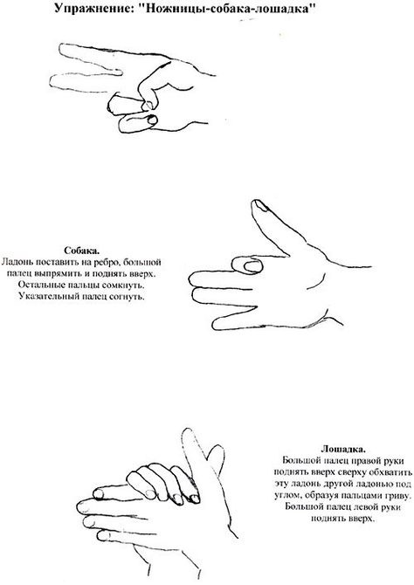
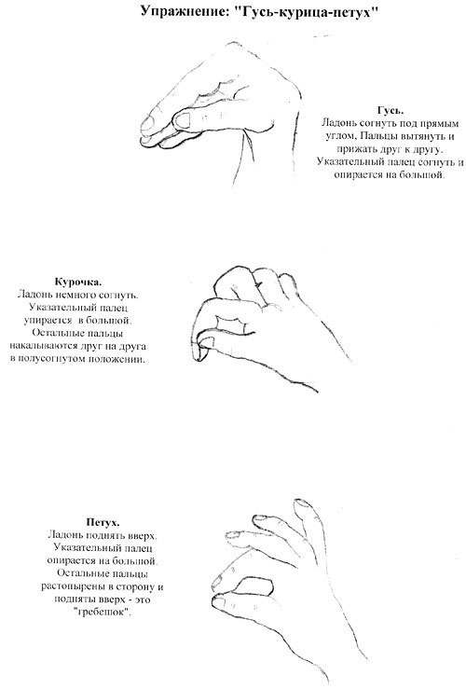
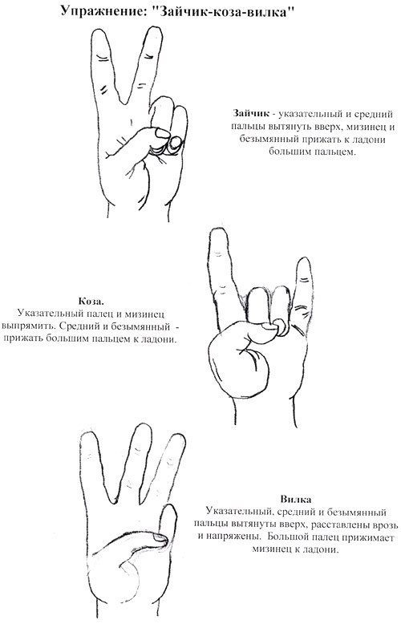
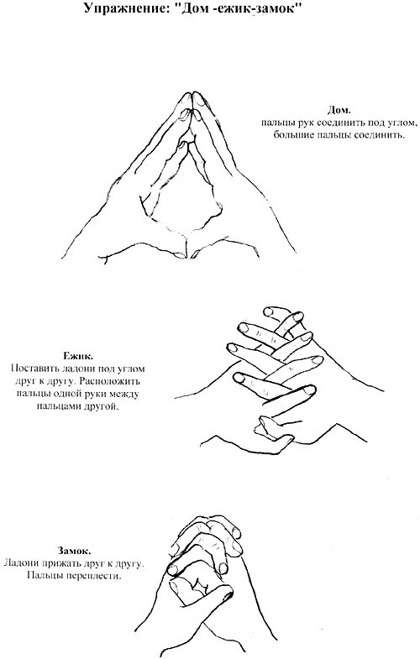
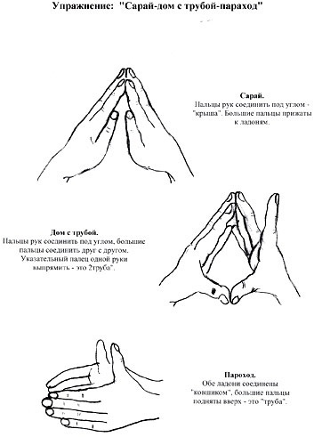

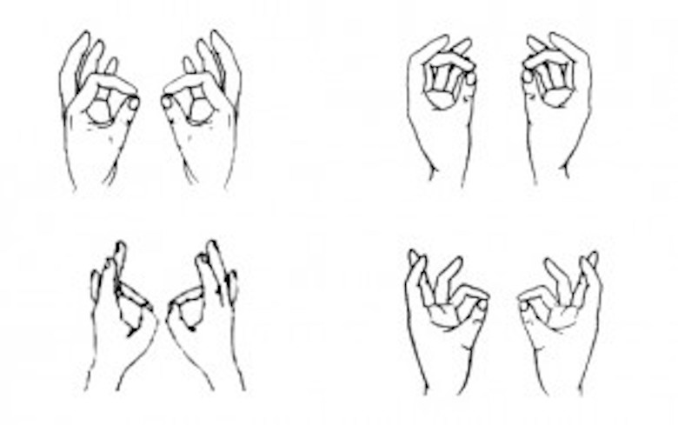
Таблица диагностики мелкой моторики
ФИР
Ножницы
Собака
Лошадка
Гусь
Курица
Петух
Зайчик
Коза
Вилка
Дом
Ёжик
Замок
Сарай
Дом
Параход
Колечки
+ задание выполнено, - задание не выполнено, / задание выполнено неточно

Обследование состояния общей моторики

Прием | Содержание задания | Характер выполнения | Результат
1. Исследование двигательной памяти, переключаемости движений и самоконтроля при выполнении двигательных проб | а) логопед показывает 4 движения для рук и предлагает их повторить: руки вперед, вверх, в стороны, на пояс;  б) повторить за педагогом движения за исключением одного, заранее обусловленного «запретного» движения | Отметить: качество, правильность, последовательность выполнения движений, особенности переключения с одного движения на другое
2. Исследование произвольного торможения движений | Маршировать и остановиться внезапно по сигналу | Отметить: плавность и точность движений обеих ног, соответствие двигательной реакции сигналу
3. Исследование статической координации движений | а) стоять с открытыми глазами, стопы ног поставить на одной линии так, чтобы носок одной ноги упирался в пятку другой, руки вытянуты вперед. Время выполнения 5 секунд по два раза для каждой ноги;  б) стоять с закрытыми глазами на правой, затем на левой ноге, руки вперед. Время выполнения – 5 секунд | Отметить: свободно удерживает позы или с напряжением, раскачивается из стороны в сторону, балансирует туловищем, руками, головой; сходит с места или делает рывок в стороны; касается пола другой ногой; иногда падает, открывает глаза и отказывается выполнять пробу
4. Исследование динамической координации движений | а) маршировать, чередую шаг и хлопок ладонями. Хлопок производить в промежутке между шагами;  б) выполнить подряд 3-5 приседаний. Пола пятками не касаться, выполнять только на носках | Отметить: выполняет верно с первого раза, выполняет верно со 2-3 раза, напрягается, чередование шага и хлопка не удается  Отметить: выполняет правильно; с напряжением, раскачиваясь, балансируя туловищем и руками; становится на всю ступню
5. Исследование пространственной организации (по подражанию) | а) повторить за логопедом движения на ходьбу по кругу, в обратном направлении, через круг. Начать ходьбу от центра круга направо, пройти круг, вернуться в центр слева. Пройти кабинет из правого угла через центр по диагонали, обойти кабинет вокруг и вернуться в правый угол по диагонали через центр из противоположного угла; повернуться на месте вокруг себя и подскоками передвигаться по кабинету, начиная движения справа;  б) то же самое слева;  в) по словесной инструкции проделать эти же задания | Отметить: ошибки в пространственной координации: незнание сторон тела, ведущей руки, неуверенность выполнения
6. Исследование темпа | а) в течение определенного времени удержать заданный темп в движениях рук, показываемых логопедом. По сигналу логопеда предлагается выполнить движения мысленно, а по следующему сигналу (хлопок) показать, на каком движении испытуемый остановился. Движения рук вперед, вверх, в стороны, на пояс, опустить;  б) письменная проба: предлагается чертить на бумаге палочки в сторону в течение 15 секунд в произвольном темпе. В течение следующих 15 секунд чертить как можно быстрее, в течение следующих 15 секунд чертить в первоначальном темпе | Отметить: темп нормальный, замедленный, ускоренный  Отметить: темп нормальный, замедленный, ускоренный
7. Исследование ритмического чувства | а) простучать за педагогом карандашом ритмический рисунок (III II, II III, II, III I III II, I III II III);  б) музыкальное эхо. Логопед ударяет в определенном темпе по ударному инструменту (бубен, барабан и т. д.), ребенок должен точно повторить услышанное | Отметить: ошибки при воспроизведении ритмического рисунка: повторяет в ускоренном или замедленном или замедленном, по сравнению с образцом темпе; нарушает количество элементов в данном ритмическом рисунке

Таблица обследование состояния общей моторики

ФИР /№ задания | 1 | 2 | 3 | 4 | 5 | 6 | 7 | Примечания

+ задание выполнено, - задание не выполнено, / задание выполнено неточно

- Модуль - Эмоционально - волевая сфера
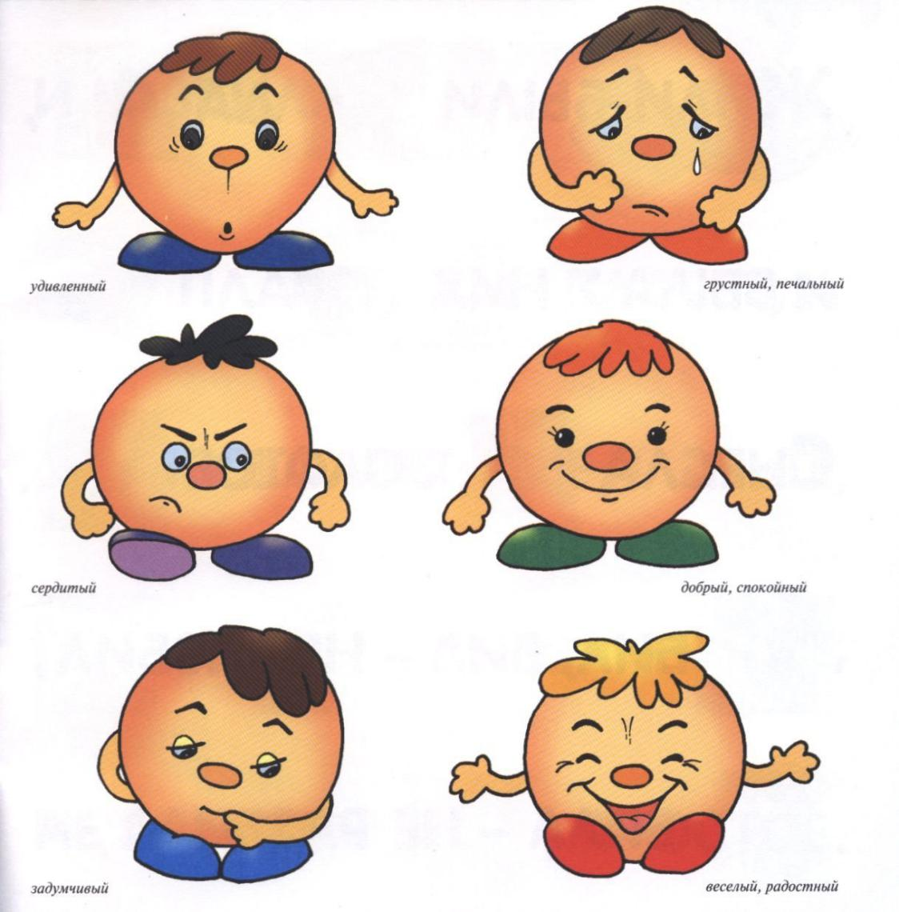

Задание №1 - Покажи, на какой картинке эмоция 1- сердитого героя, 2 - задумчивого, 3 - весёлого,4 - спокойного, 5-грустного, 6 - удивлённого?

Таблица обследование понимания эмоций

ФИР /№ задания | 1 | 2 | 3 | 4 | 5 | 6 | Связная речь. Опиши картинку | Примечания

+ задание выполнено, - задание не выполнено, / задание выполнено неточно
Связная речь. Опиши картинку.

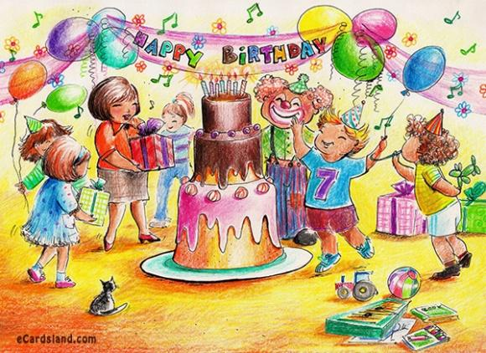
+ рассказ по картинке более 3-4 предложений, - рассказ 2 предложения, / рассказ не составлен
- Модуль - Слуховое восприятие
Задание №1 - Покажи движения по команде: шаг вперед, присесть, встать, шаг влево, наклон, встать, шаг вправо, прыжок, хлопок в ладоши.
+ 5-8 команд выполненыо, - 2-4 команды выполнены, / 0-1 команда выполнена
Задание №2 - Повтори за мной ритмический ряд хлопков: / // / // / //
+ задание выполнено, - задание не выполнено

Таблица обследование слухового восприятия

ФИР /№ задания | 1 | 2 | Примечания  Первичная диагностика |  |  | Примечания  Промежуточная диагностика

- Модуль - Зрительное восприятие
Задание№1: Назови цвета радуги.
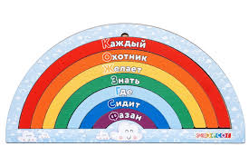

+ правильно назван цвет
Результаты: Высокий уровень - 7 +, Средний уровень - от 4 до 6 +, Низкий уровень - до 3 +

Задание № 2 - Покажи девочку и мальчика,затем покажи дерево. + задание выполнено, - задание не выполнено

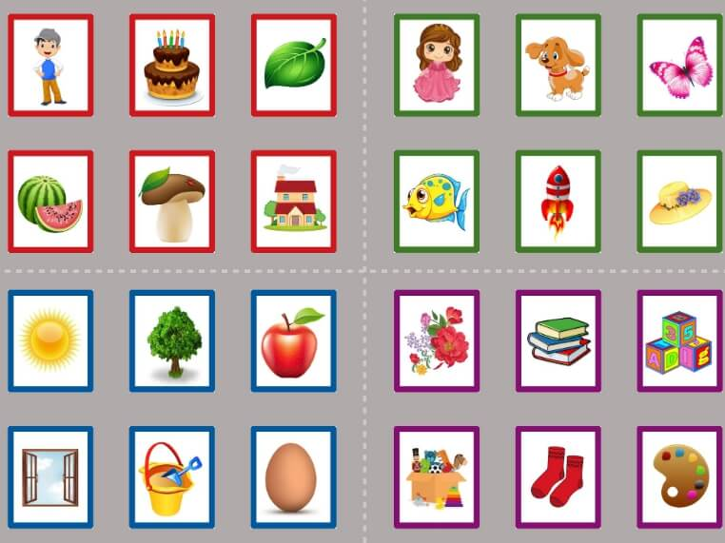

Таблица обследование зрительного восприятия

ФИР /№ задания | 1 | 2 | Примечания  Первичная диагностика |  |  | Примечания  Промежуточная диагностика

- Модуль - Восприятие формы и величины
Задание №1- Покажи зелёный круг, красный квадрат, синий ромб, красный овал,жёлтый треугольник, красный прямоугольник.
Задание №2- Покажи маленький круг, маленький квадрат, большой ромб, овал, большой треугольник, маленький прямоугольник.



Таблица обследования восприятия формы и величины
+ 4-6 правильных ответов, - 3-4 правильных ответов, /0-2 правильных ответов
ФИР /№ задания | 1 | 2 | Примечания  Первичная диагностика |  |  | Примечания  Промежуточная диагностика

- Модуль - Восприятие пространства и времени
Задание №1 - Ответь на вопросы: какая фигура на ходится в центре, слева, внизу пространства на листе?
+ 3 правильных ответа, - 2 правильных ответа, 0-1 правильный ответ
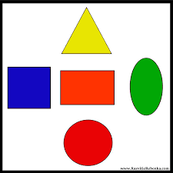
Задание №2: посмотри на часы и назови какое время на них показано?
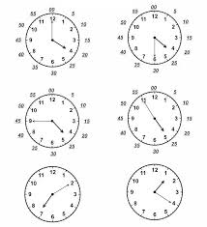
+ задание выполнено, - задание не выполнено, / задание выполнено неточно
Результаты:
Высокий уровень - от 3 до 6 +
Средний уровень - от 2 до 3 +
Низкий уровень - до 1 +
Задание №3:
- Разложи дни недели по порядку и назови их.
- Какой день недели после среды?
- Какой день недели перед субботой?
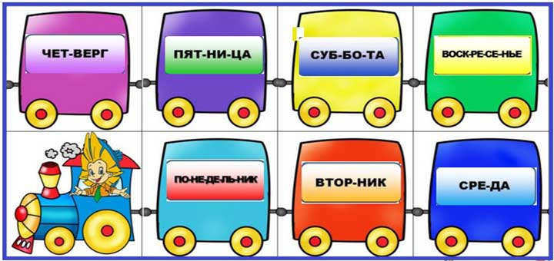
+ задание выполнено, - задание не выполнено, / задание выполнено неточно
Результаты:
Высокий уровень - 3 +
Средний уровень - 2 +
Низкий уровень - 0-1 +
Задание №4:
- Назови части дня/суток по порядку и разложи по порядку.
- Какое время дня наступит после утра?
- Какое время дня перед вечером?
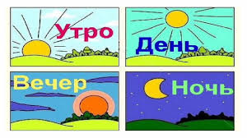
+ задание выполнено, - задание не выполнено, / задание выполнено неточно
Результаты:
Высокий уровень - 3 +
Средний уровень - 2 +
Низкий уровень - 0-1 +

Задание№5: нарисовать путь бабочки по инструкции.
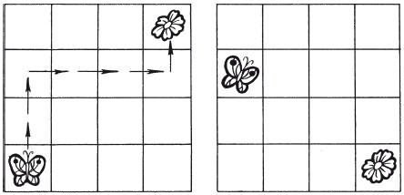
+ задание выполнено, - задание не выполнено, / задание выполнено неточно
Результаты:
Высокий уровень - 4-6 +
Средний уровень - 3 +
Низкий уровень - 0-2 +
Задание №6:
- Назови времена года, которые ты знаешь?
- Какое время года следует за осенью?
- Какое время года будет перед летом?
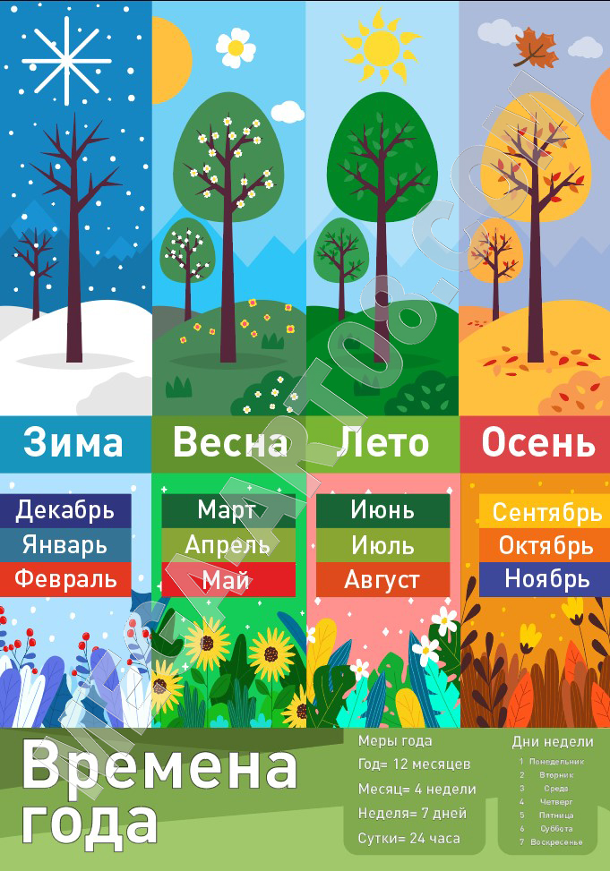
+ задание выполнено, - задание не выполнено, / задание выполнено неточно
Результаты:
Высокий уровень - 3 +
Средний уровень - 2 +
Низкий уровень - 0-1 +

Таблица обследование восприятия пространства и времени

ФИР /№ задания | 1 | 2 | 3 | 4 | 5 | 6 | Примечания  Первичная диагностика | 1 | 2 | 3 | 4 | 5 | 6 | Примечания  Промежуточная диагностика

- Модуль - Вкус, запах, вес
Задание №1- разложи картинки одинаковые по вкусам на тарелочки, например (педагог кладёт по 1 картинке на тарелку в соответствии со вкусом картинки и тарелки):
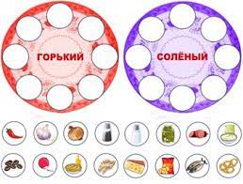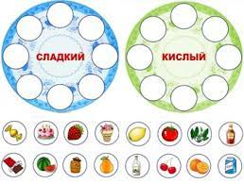
+ 20-32 правильных ответа, - 10-19 правильных ответов, / 0- 9 правильных ответов.

Задание №2: Разложи картинки в соответствии, например:
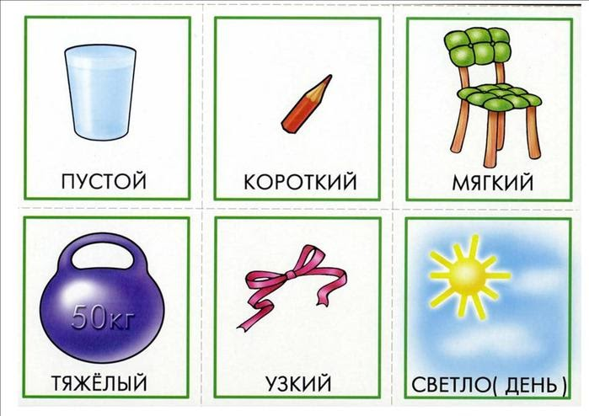
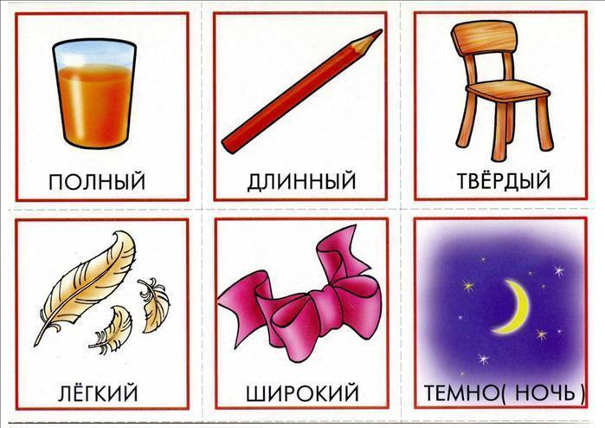

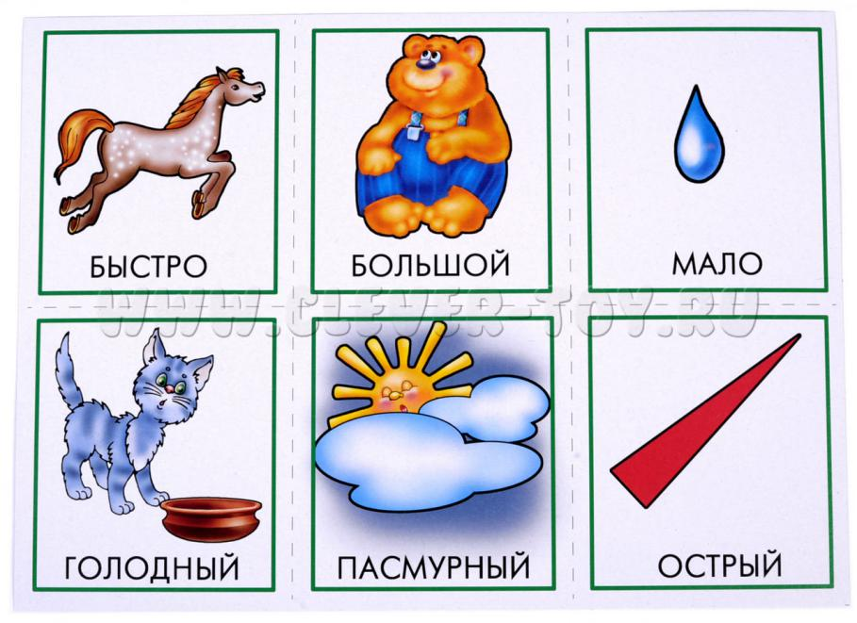

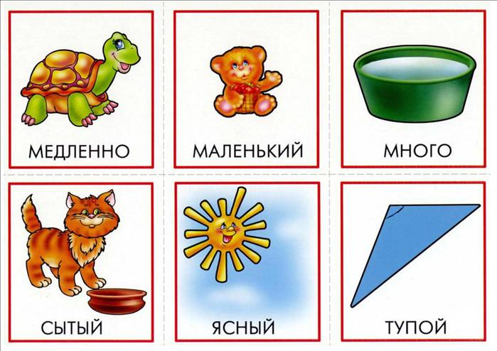
+ задание выполнено, - задание не выполнено, / задание выполнено неточно
Результаты:
Высокий уровень - 6-10 +
Средний уровень - 4-5 +
Низкий уровень - 0-3 +

Таблица обследование восприятия особых свойств предметов

ФИР /№ задания | 1 | 2 | Примечания  Первичная диагностика | 1 | 2 | Примечания  Промежуточная диагностика

- Модуль - Графомоторные навыки
Задание №1 - проведи линии не косаясь контура
Задание №2 - Обведи по контуру и заштрихуй по образцу

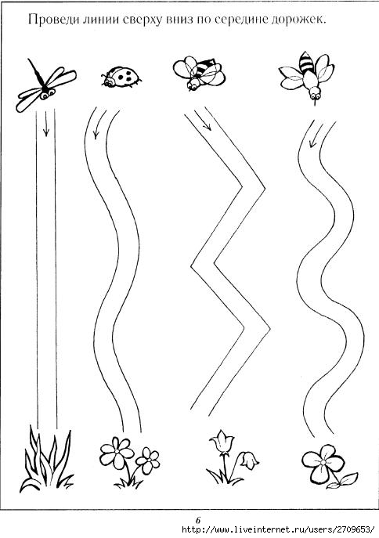
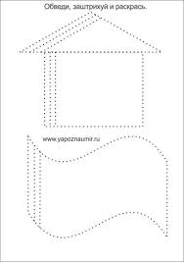

Таблица обследование графомоторных навыков

ФИР /№ задания | 1 | 2 | Примечания  Первичная диагностика | 1 | 2 | Примечания  Промежуточная диагностика

- Модуль - Логика на слух
Задание №1 - исключить лишнее названное слова по определённым признакам на слух:
ЦВЕТ
Цыпленок, лимон, василек. ________________________________________
Огурец, морковь, трава. ___________________________________________
Халат врача, помидор, снег. ________________________________________
ВКУС
Конфета, картошка, варенье. ______________________________________
Клубника, вишня, лук. ___________________________________________
Торт, селедка, мороженое. _________________________________________
Чеснок, огурец, морковь. __________________________________________
ВЕЛИЧИНА
Бегемот, муравей, слон.___________________________________________
Ванна, миска, тарелка . ___________________________________________
Дом, карандаш, ложка. ___________________________________________
Море, лужа, аквариум.____________________________________________
ВЕС
Вата, гиря, штанга._______________________________________________
Мясорубка, перышко, гантель.______________________________________
Подушка, одеяло, кровать._________________________________________
Шкаф, платье, куртка. ____________________________________________
ФОРМА
Телевизор, книга, колесо. _________________________________________
Яблоко, апельсин, огурец._________________________________________
Косынка, арбуз, палатка . _________________________________________
Дверь, мяч, одеяло._______________________________________________
МАТЕРИАЛ
Банка, кастрюля, стакан.__________________________________________
Альбом, тетрадь, ручка.___________________________________________
Ложка, вилка, чашка. _________________________________________
Юбка, платье, ремень._____________________________________________
Сумка, кошелек, газета.___________________________________________

+ задание выполнено, - задание не выполнено, / задание выполнено неточно
Результаты:
Высокий уровень - 15-24 +
Средний уровень - 7-14+
Низкий уровень - 0-6+

Таблица обследование логики на слух

ФИР /№ задания | 1 | Примечания  Первичная диагностика | 1 | Примечания  Промежуточная диагностика

Таблица обследование состояния сенсорного и логического развития на каждого ребёнка

№ тема/уровень | ВУ | СУ | НУ | Примечания |  |  |  | Примечания
 | Входящая диагностика |  |  |  | Промежуточная диагностика
1.Тактильно -двигательное восприятие
2.Эмоционально - волевая сфера
3.Слуховое восприятие
4.Зрительное восприятие
5.Восприятие формы и величины
6.Восприятие простраства и времени
7.Восприятие особых свойств предметов
- Графомоторные навыки
- Логика на слух
Итог

+ задание выполнено на преобладающем уровне

